1. **INTEGRANTES DA EQUIPE**

|  |  |  |
| --- | --- | --- |
| **NOME COMPLETO** | **RA** | **E-MAIL** |
| **Igor Martins Silvério** | **14275** |  |
| **Mateus Freitas Silveira** | **14287** |  |
| **Pedro José Berbert Bruno** | **14298** | **pedrojbbruno@gmail.com** |

Orientador: André Carvalho

1. Avaliação de participação individual no desenvolvimento do projeto

|  |  |  |  |  |  |
| --- | --- | --- | --- | --- | --- |
| **NOME COMPLETO** | | **RA** | **PARTIC** | **PROJ** | **MD** |
| **Igor Martins Silvério** | | **14275** |  |  |  |
| %  De  Part.  ( - )  **80%** | **AUTO-AVALIAÇÃO:**  Dividimos o UML em algumas partes, e as partes de que fui encarregado consegui fazer a maior parte delas. Em relação à leitura sobre o assunto deixei a desejar. | | | | |

|  |  |  |  |  |  |
| --- | --- | --- | --- | --- | --- |
| **NOME COMPLETO** | | **RA** | **PARTIC** | **PROJ** | **MD** |
| **Pedro José Berbert Bruno** | | **14298** |  |  |  |
| %  De  Part.  ( - )  **80%** | **AUTO-AVALIAÇÃO:**  Das partes recebidas eu fui capaz de realiza-las em sua maioria, mas com alguns erros ou faltando certos detalhes. Sinto que fui um pouco ineficiente no processo de documentação do projeto, pois senti dificuldades. | | | | |

|  |  |  |  |  |  |
| --- | --- | --- | --- | --- | --- |
| **NOME COMPLETO** | | **RA** | **PARTIC** | **PROJ** | **MD** |
| **Mateus Freitas Silveira** | | **14287** |  |  |  |
| %  De  Part.  ( - )  **80%** | **AUTO-AVALIAÇÃO:**  Fui ineficiente nas aulas de projeto por falta de foco. Não conclui a leitura dos livros sobre a biblioteca do OpenCV. Senti dificuldade na conclusão do UML. | | | | |

1. **UML**

**Diagrama de Casos de Uso**

**Modelagem do Programa de Reconhecimento**

**Identificação dos atores:**

**Nome**: Usuário.

**Descrição**: Consiste de uma pessoa que será reconhecida pelo programa, e caso seja cadastrada terá a passagem liberada.

**Nome**: Programa Libera Catraca.

**Descrição**: É um programa que recebera a confirmação de liberação aceita ou negada.

**Requisitos funcionais:**

R1: O programa deve ser capaz de enviar a liberação da catraca ao reconhecer o usuário e apenas se reconhecer.

**Regras de Negócio:**

**Identificação**: RN01  
**Nome**: Capacidade máxima de rostos.  
**Descrição**: O programa só ira executar suas funções caso apenas um rosto esteja sendo reconhecido.  
**Fonte**: Equipe Desenvolvedora.  
**Histórico**: Regra Criada 20/03/2015.

**Identificação**: RN02  
**Nome**: Estar executando.  
**Descrição**: O programa só ira executar suas funções caso ele e Libera catraca estejam rodando.  
**Fonte**: Equipe Desenvolvedora.  
**Histórico**: Regra Criada 20/03/2015.

**Identificação:** RN03.  
**Nome:** Acesso ao servidor.  
**Descrição:** O programa deve ter acesso ao banco de dados para total funcionamento.  
**Fonte:** Equipe Desenvolvedora.  
**Histórico:** Regra criada 27/03/2015.

**Casos de Uso:**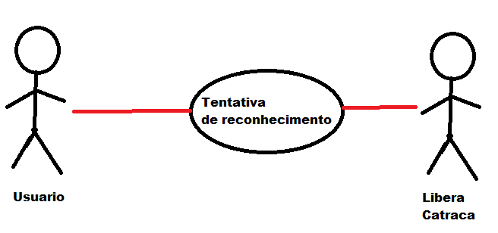

**Documentação do Diagrama de Casos de Uso:**

**Tentativa de reconhecimento**

**Sumário**: Usuário espera o reconhecimento para a liberação da catraca.

**Ator Primário**: Usuário.

**Atores Secundários**: Libera Catraca.

**Precondições**: Fluxo Principal

1. O usuário entra no raio de visão da câmera.
2. O programa reconhecimento tenta realizar um reconhecimento e envia a liberação para o Libera Catraca.

**Fluxo alternativo**:

* O usuário não foi reconhecido e por isso o programa reconhecimento envia o bloqueio da catraca para o Libera catraca.

**Fluxo de Exceção**:

* É detectado mais de um rosto, e o programa reconhecimento fica em espera ate existir somente um rosto para ser reconhecido.

**Pós-Condições**: O usuário teve sua liberação concedida ou negada.

**Regras de Negócio**: RN01 e RN03.

**Modelagem do programa Libera Catraca**

**Identificação de atores:**

**Nome:** Reconhecimento.

**Descrição**: Programa que enviara a autorização de liberação/bloqueamento da catraca.

**Requisitos Funcionais:**

**R1**: O programa deverá liberar a catraca caso receba a liberação da própria do programa reconhece.

**R2**: O programa devera sinalizar o bloqueio da catraca caso receba o pedido de bloqueamento da própria do programa reconhece.

**Regras de negocio:**

**Identificação**: RN01  
**Nome**: Estar executando.  
**Descrição**: O programa só ira executar suas funções caso ele e Reconhecimento esteja rodando.  
**Fonte**: Equipe Desenvolvedora.  
**Histórico**: Regra Criada 20/03/2015.

**Identificação**: RN02  
**Nome**: Uma liberação por vez.  
**Descrição**: O programa só libera a catraca uma vez por envio de liberação (catraca fica presa após ser rodada).  
**Fonte**: Equipe Desenvolvedora.  
**Histórico**: Regra Criada 20/03/2015.

**Casos de Uso**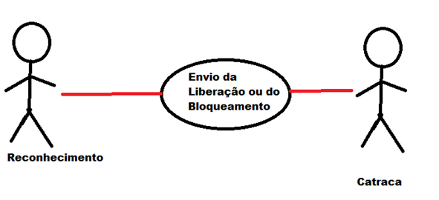

**Documentação do Diagrama de Casos de Uso:**

**Envio da Liberação ou do Bloqueamento**

**Sumário**: Reconhecimento envia a liberação ou o bloqueamento da catraca.

**Ator Primário**: Reconhecimento.

**Atores Secundários:** Catraca.

**Precondições: Fluxo Principal**

1. Reconhecimento envia a liberação da catraca.
2. Libera catraca faz a liberação da catraca.

**Fluxo alternativo:**

* Reconhecimento enviou o bloqueio da catraca e Libera catraca faz o bloqueio da própria.

**Fluxo de Exceção:**

* Libera catraca não recebe dados de Reconhecimento e por isso deixa a catraca fechada.

**Pós-Condições:** A catraca foi liberada ou bloqueada.

**Regras de Negócio:** RN01, RN02.

**Modelagem do programa Administração**

**Identificação dos atores**

**Nome:** Administrador.  
**Descrição:** Um ou mais funcionários da direção da escola serão responsáveis por administrar o banco de dados de alunos matriculados que terão o rosto reconhecido pelo programa Reconhecimento.

**Requisitos Funcionais:**

**R1:** O programa deve ser capaz de cadastrar alunos no banco de dados que o programa Reconhecimento tenha acesso.

**R2:** O programa fará o cadastro de professores e responsáveis por alunos também, mas isso não terá ligação com os outros programas.

**Regras de Negócio**

**Identificação:** RN01.  
**Nome:** Acesso apenas de administradores. **Descrição:** Somente a direção pode ter acesso ao banco de dados, logo será necessária segurança para não haver invasão. **Fonte:** Equipe desenvolvedora. **Histórico:** Regra criada 20/03/2015.

**Identificação:** RN02.  
**Nome:** Informações obrigatórias.  
**Descrição:** No cadastro de alunos, informações como foto e identificação do responsável são obrigatórios e devem já estar disponíveis antes do cadastro.  
**Fonte:** Equipe desenvolvedora.  
**Histórico:** Regra criada 20/03/2015.

**Identificação:** RN03.  
**Nome:** Acesso ao SGBD.  
**Descrição:** Para ser possível qualquer alteração, acesso ao SGBD local é obrigatório, já que o banco de dados estará neste.  
**Fonte:** Equipe desenvolvedora.  
**Histórico:** Regra criada 27/03/2015.

**Casos de Uso**

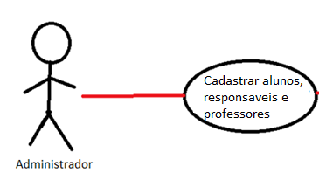

Documentação do diagrama de casos de uso

**Cadastrar alunos, pais e administradores**

**Sumário:** O administrador cadastra alunos, responsáveis ou professores no programa de cadastros.

**Ator primário:** Administrador.

**Precondições:** Será necessário o login do administrador no programa.

**Fluxo principal:**

* Administrador após o efetuar o login irá fazer alterações no banco de dados.

**Fluxo alternativo:**

* Acesso direto ao banco de dados sem uso do programa para alterações diretas nas pessoas cadastradas. Apenas em casos de problemas no fluxo principal.

**Fluxo de exceção:**

* O não acesso ao servidor local no qual o banco de dados se encontra ou não ser administrador impede que alterações sejam feitas.

**Pós-condições:** O banco de dados terá sido alterado, o que afetará diretamente o programa Reconhecimento.

**Regras de negócio:** RN01 e RN03.

**Modelagem do programa Aplicativo**

**Identificação de atores**

**Nome:** Responsável.  
**Descrição:** O responsável pelo aluno irá ter acesso ao aplicativo.

**Requisitos funcionais**

**R1:** O programa deve ser capaz de receber a informação de que o aluno passou pela catraca, assim como se conectar ao banco de dados da escola para ter acesso a outras informações relevantes.

**Regras de negócio**

**Identificação:** RN01.  
**Nome:** Acesso a Internet.  
**Descrição:** O programa precisa de acesso à rede para se conectar com o banco de dados da instituição e receber as informações que ele irá disponibilizar ao responsável.  
**Fonte:** Equipe desenvolvedora.  
**Histórico:** Regra criada 27/03/2015.

**Identificação:** RN02.  
**Nome:** Acesso restrito.  
**Descrição:** O aplicativo irá pegar informações apenas dos alunos que forem ligados ao responsável que está usando o mesmo.  
**Fonte:** Equipe desenvolvedora.  
**Histórico:** Regra criada 27/03/2015.

**Identificação:** RN03.  
**Nome:** Apenas um responsável ligado ao aplicativo.  
**Descrição:** Cada aluno tem apenas um responsável se menor de idade. Logo, a conta do aplicativo estará ligada à este.  
**Fonte:** Equipe desenvolvedora.  
**Histórico:** Regra criada 27/03/2015.

**Casos de Uso**

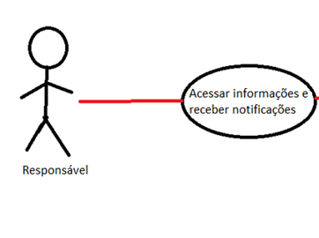

**Documentação dos casos de uso**

**Acessar informações e receber notificações**

**Sumário:** Responsável acessa informações úteis sobre o aluno e recebe notificação de quando o mesmo entrar ou sair do colégio.

**Ator primário:** Responsável.

**Precondições:** Login no aplicativo feito pelo responsável.

**Fluxo principal:**

1. Responsável faz o login no aplicativo e então tem acesso a tudo que este dispõe.

**Fluxo alternativo:** Inexistente.

**Fluxo de exceção:**

1. A não conexão com o servidor.
2. A não conexão com a internet.
3. Erro no login/não ter conta cadastrada.

**Pós-condições:** Responsável estará ciente de onde o aluno se encontra, assim como de informações e dados importantes.

**Regras de negócio:** RN01 e RN03.

MER

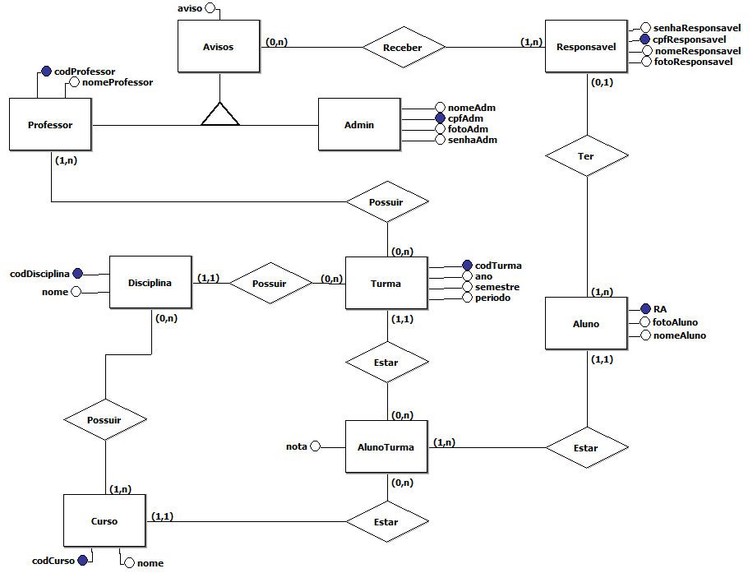

**3. Dificuldades encontradas**

**Primeira dificuldade**: O primeiro obstáculo encontrado se baseia na construção da documentação relacionada ao TCC. A grande complexidade e o fato ser necessário imaginar com muita antecedência levaram a certa estagnação.

**Segunda dificuldade**: Encontraram-se problemas em fazer o Reconhecimento de rostos, onde se especifica o proprietário do rosto. A biblioteca tem métodos para tal, mas eles estavam resultando em reconhecimentos falhos (Rosto de individuo A reconhecido em B).

1. **Atividades para o próximo semestre**

**1°:** No mês de julho será feito o estudo e adaptação do OpenCV para atender os requisitos do projeto.

**2°:** será realizado o desenvolvimento e teste do programa administração.

**3°:** será realizado o desenvolvimento e teste do programa reconhecimento.

**4°:** será realizado o desenvolvimento e teste do programa libera catraca.

**5°:** serão realizados testes em uma escala maior para a verificação da integridade e precisão do sistema.

**6°:** será realizado o desenvolvimento e teste do programa aplicativo.

**7°:** será realizado os últimos testes em larga escala e otimizações finais do sistema.

Do mês de agosto a outubro serão realizadas as etapas de 1° a 5°.

No mês de novembro serão realizadas as etapas 6° e 7°.

1. **Necessidades para o próximo semestre**

Para o próximo semestre será necessário adquirir uma placa arduino, uma câmera e uma catraca para testes. Também será necessária a construção do banco de dados. A otimização do OpenCV também é de grande importância.